CCDVI / SEPOL

Sistema DVI Offline
Documentação Executiva do Projeto
Plataforma de apoio à identificação de vítimas de desastres, operando em rede local sem dependência de internet
Versão do sistema: 0.1.0 — primeiro MVP (Etapas A e B)
Data: outubro de 2026
Referência metodológica: INTERPOL DVI Guide 2023, formulários AM/PM e Anexos 4, 5, 6 e 9
Classificação: documento demonstrativo — uso interno
Todos os dados utilizados no desenvolvimento e nos testes são fictícios. O sistema não é homologado pela INTERPOL e não realiza identificação de vítimas.

Controle do documento
Versão | Data | Descrição
1.0 | 15/10/2026 | Primeira edição: resultado das Etapas A e B do desenvolvimento

Sumário

Para atualizar o sumário no Word: clique com o botão direito sobre ele e escolha “Atualizar campo”.

1. Sumário executivo
O Sistema DVI Offline é uma plataforma web para apoiar as equipes de identificação de vítimas de desastres (DVI) do CCDVI/SEPOL. Ela organiza o registro de pessoas desaparecidas (Ante Mortem, AM), o registro de restos mortais e exames (Post Mortem, PM) e a comparação entre os dois conjuntos de informações, com base nos procedimentos do INTERPOL DVI Guide 2023.
O sistema foi concebido para funcionar onde a internet costuma falhar: cada base operacional usa seu próprio servidor e sua rede local, e notebooks e tablets acessam a aplicação pelo navegador, sem nenhum serviço externo.
Resultado desta etapa. Foi entregue e validado um primeiro MVP funcional, com código-fonte, banco de dados, controle de acesso, armazenamento de documentos e testes automatizados executados contra serviços reais. Não se trata de maquete: cada funcionalidade marcada como concluída foi exercitada por testes.

1.1 Indicadores da entrega
Indicador | Resultado
Testes automatizados de API (contra PostgreSQL real) | 38 executados, 38 aprovados
Testes de ponta a ponta no navegador | 5 executados, 5 aprovados
Backup e restauração em ambiente limpo | Aprovado, com 9 anexos conferidos por hash SHA-256
Chamadas a serviços externos pela interface | Nenhuma (verificação automática)
Endpoints da API documentados | 50
Perfis de acesso implementados | 6 (operador AM, operador PM, revisor, coordenador, TIC, auditor)

1.2 Pontos de atenção
- Implantação em servidor real: os arquivos de instalação com Podman estão prontos, mas ainda precisam ser executados e validados no servidor do laboratório.
- Operação sem internet: a ausência de chamadas externas foi verificada; falta o teste com a conexão fisicamente desligada, em campo.
- Validação institucional: campos obrigatórios, regras de retenção de documentos e fluxo de encaminhamento ao Identification Board dependem de definição do CCDVI.

Princípio inegociável
O sistema nunca declara identificação. Ele organiza informações e indica pares de registros para análise pericial; a identificação formal permanece com especialistas e com o Identification Board, conforme o Anexo 6 do Guia INTERPOL.

2. Contexto e objetivo

2.1 Contexto operacional
Em um desastre com múltiplas vítimas, a operação DVI se organiza em bases com papéis distintos. Cada base precisa continuar trabalhando mesmo que os enlaces de comunicação com as demais sejam interrompidos.
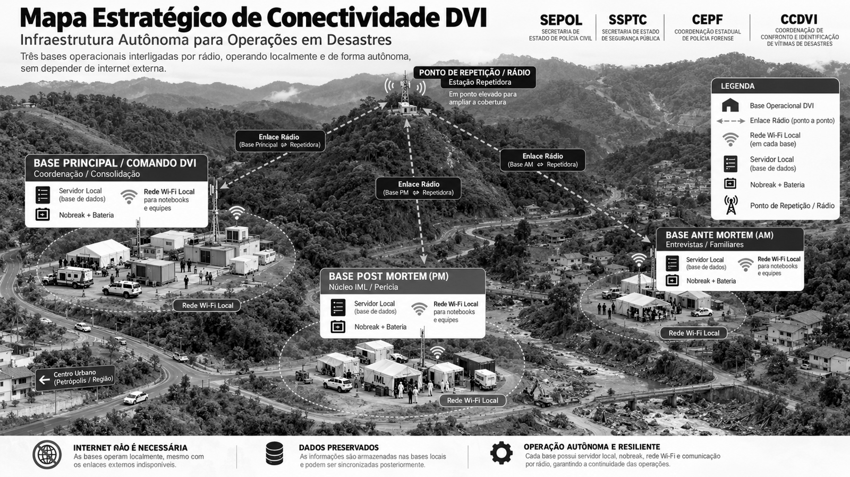
Figura 1 — Mapa estratégico de conectividade: três bases interligadas por rádio, operando de forma autônoma
Base | Papel na operação | Uso do sistema
Base Principal / Comando | Coordenação, consolidação e reconciliação | Revisão de candidatos AM×PM, situação da operação, auditoria e administração
Base Ante Mortem (AM) | Entrevistas com familiares e cadastro de desaparecidos | Fichas AM, entrevistas, sinais particulares, documentos e fotografias de referência
Base Post Mortem (PM) | Núcleo IML e perícia | Fichas PM, exames, pertences, cadeia de custódia e fotografias

2.2 Objetivo
Oferecer às equipes uma ferramenta única, segura e rastreável para registrar informações AM e PM, armazenar documentos e fotografias com integridade comprovada e apoiar a comparação entre registros, sem depender de internet e sem substituir a decisão pericial.

2.3 Princípios do projeto
- Funcionamento local: todos os serviços rodam no servidor da base; nenhuma API externa é obrigatória.
- Rastreabilidade: cada campo é vinculado ao formulário INTERPOL de origem, e cada ação fica registrada em trilha de auditoria.
- Segregação de acesso: cada perfil vê e altera apenas o que lhe compete; a verificação ocorre no servidor.
- Apoio, não decisão: a comparação explica semelhanças e divergências, mas a conclusão é sempre humana.
- Software livre: toda a pilha tecnológica é aberta, sem custo de licença.
- Dados fictícios: nenhum dado real é usado até a aprovação institucional.

3. Escopo da primeira entrega
A primeira entrega concentrou-se em demonstrar o funcionamento completo do fluxo central, antes de ampliar funcionalidades.
Item solicitado | Situação
1. Autenticação funcional | Entregue e testado
2. Seleção de operação, base e função | Entregue e testado
3. Cadastro Ante Mortem | Entregue e testado
4. Cadastro Post Mortem | Entregue e testado
5. Upload de documentos e fotografias | Entregue e testado
6. Persistência em PostgreSQL | Entregue e testado
7. Tela de comparação AM×PM | Entregue e testado, com revisão humana

3.1 Fora do escopo desta etapa
- Sincronização automática de dados entre as três bases.
- Integração com o SPT Web e outros sistemas oficiais.
- Reconhecimento facial, biometria automática ou qualquer forma de identificação automatizada.
- Emissão de laudo ou documento de identificação oficial.

4. A solução

4.1 Fluxo de trabalho
O usuário entra com sua conta, escolhe a operação, a base e a função em que vai atuar. A partir daí, a interface mostra apenas os módulos permitidos. As equipes AM e PM registram suas informações; o revisor compara os registros e registra o encaminhamento para a perícia.
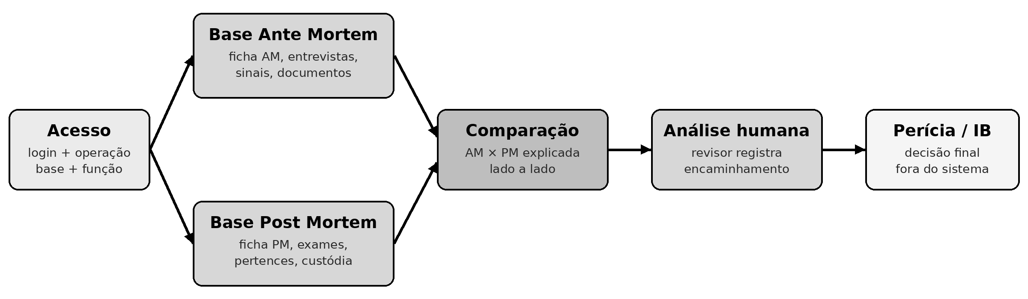
Figura 2 — Fluxo de trabalho no sistema

4.2 Funcionalidades
Módulo | O que oferece
Acesso e contexto | Login com senha protegida; escolha de operação, base e função; troca de contexto validada e auditada; uma pessoa pode atuar em mais de uma base sem várias contas.
Ficha Ante Mortem | Sete abas: identificação, entrevistas e fontes, características e sinais, vestimentas e objetos, dados médicos e odontológicos, fotos e documentos, histórico. Salvamento parcial e grau de certeza de cada informação relatada.
Ficha Post Mortem | Sete abas: recepção e numeração (Anexo 9), características e achados, exames (papiloscopia, odontologia, DNA), fotografias, pertences, cadeia de custódia e histórico.
Documentos e fotografias | JPEG, PNG e PDF validados pelo conteúdo; original preservado com hash SHA-256; novas versões sem sobrescrever; retirada com justificativa; visualização sem metadados de localização.
Comparação AM×PM | Lista ordenada de candidatos; comparação lado a lado por atributo (sexo, idade, estatura, sinais, lateralidade, objetos, implantes); destaque de coincidências, divergências e ausências; registro da análise humana.
Coordenação, auditoria e TIC | Painel com números agregados, trilha de auditoria imutável e administração de contas e autorizações, sem acesso ao conteúdo sensível dos casos.

4.3 Telas do sistema
As imagens a seguir foram capturadas automaticamente durante os testes, com dados fictícios.
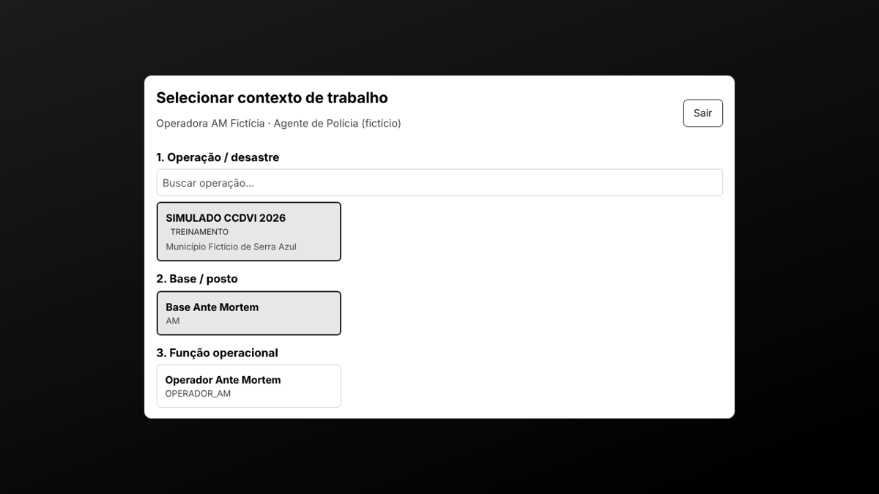
Figura 3 — Seleção de operação, base e função
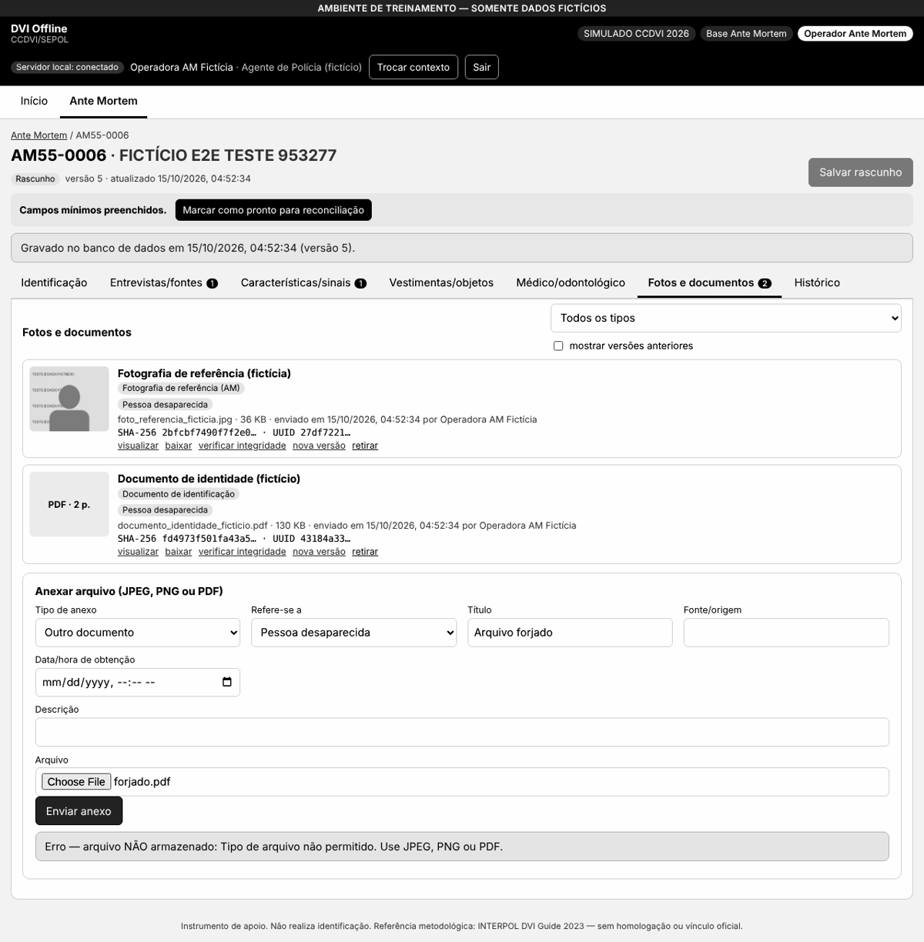
Figura 4 — Ficha AM: fotografias e documentos com hash, versões e recusa de arquivo forjado
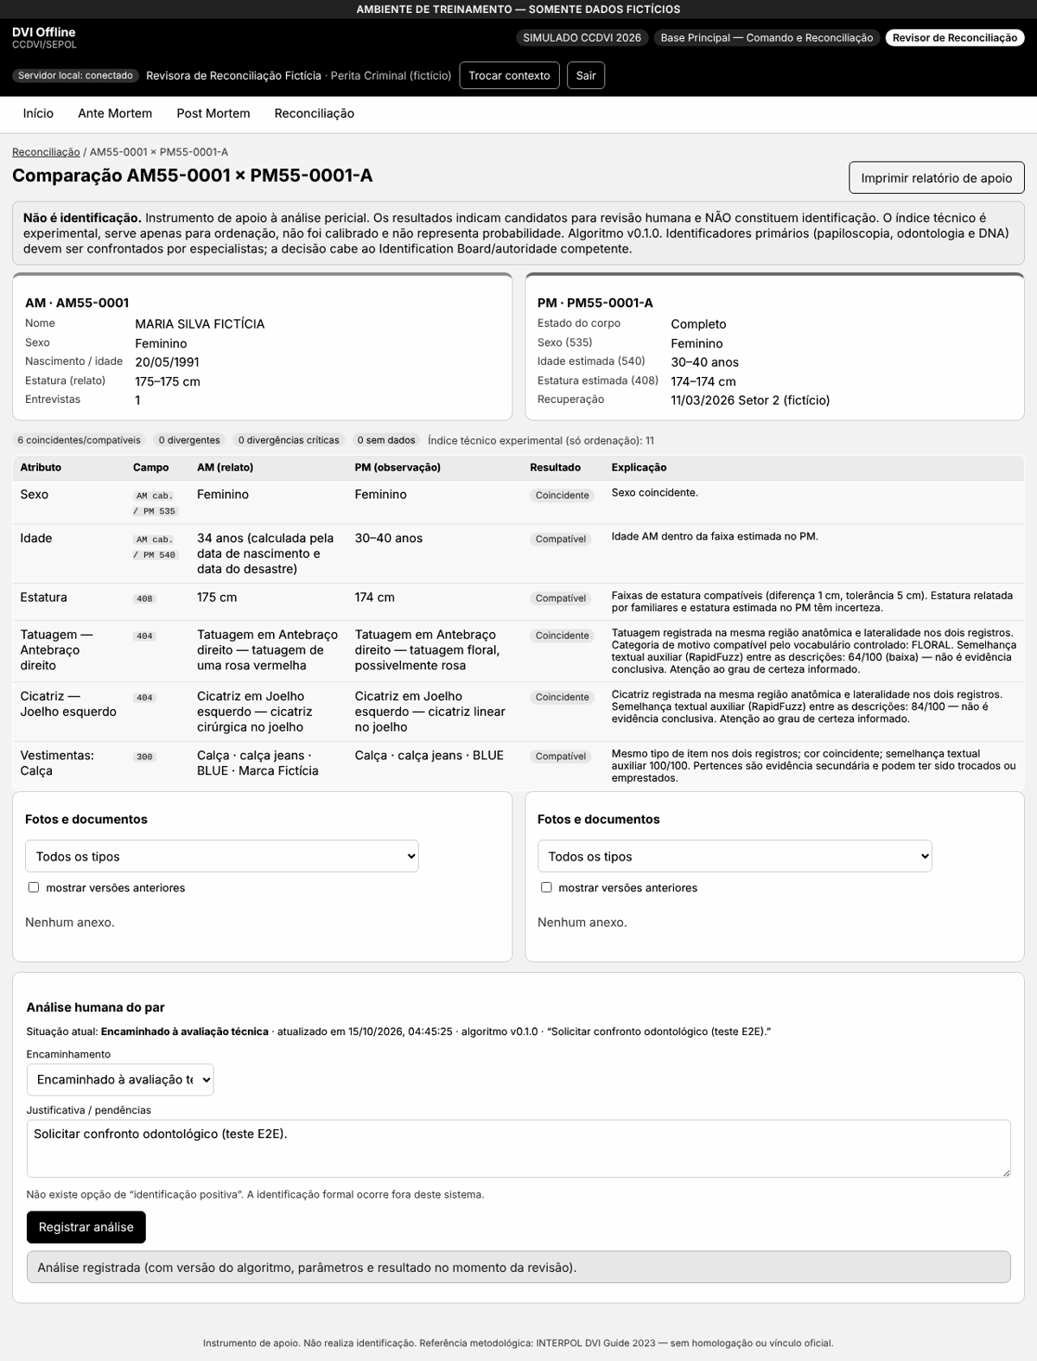
Figura 5 — Comparação AM×PM lado a lado, com justificativas e registro da análise humana

5. Arquitetura e infraestrutura

5.1 Arquitetura de software
Cada instalação é composta por um servidor Linux que hospeda a interface web, a API, o banco de dados e o armazenamento de anexos. Os usuários acessam pelo navegador, na rede local da base.
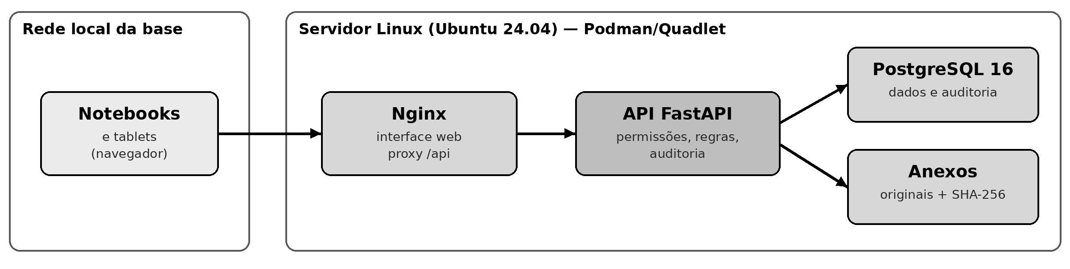
Figura 6 — Componentes de uma instalação
Camada | Tecnologia | Função
Interface | React + TypeScript | Telas em português, responsivas para notebooks e tablets
API | Python + FastAPI | Regras de negócio, permissões e auditoria
Banco de dados | PostgreSQL 16 | Registros, autorizações e trilha de auditoria
Comparação | Motor próprio + RapidFuzz | Comparação explicável e semelhança textual auxiliar
Servidor web | Nginx | Entrega da interface e encaminhamento à API
Implantação | Podman + Quadlet (systemd) | Contêineres gerenciados como serviços do Linux
Sistema operacional | Ubuntu Server 24.04 LTS | Plataforma de referência

5.2 Infraestrutura das bases
As ilustrações a seguir representam o cenário-alvo da operação: três bases autônomas, cada uma com servidor local, rede sem fio, energia de contingência e enlace de rádio.
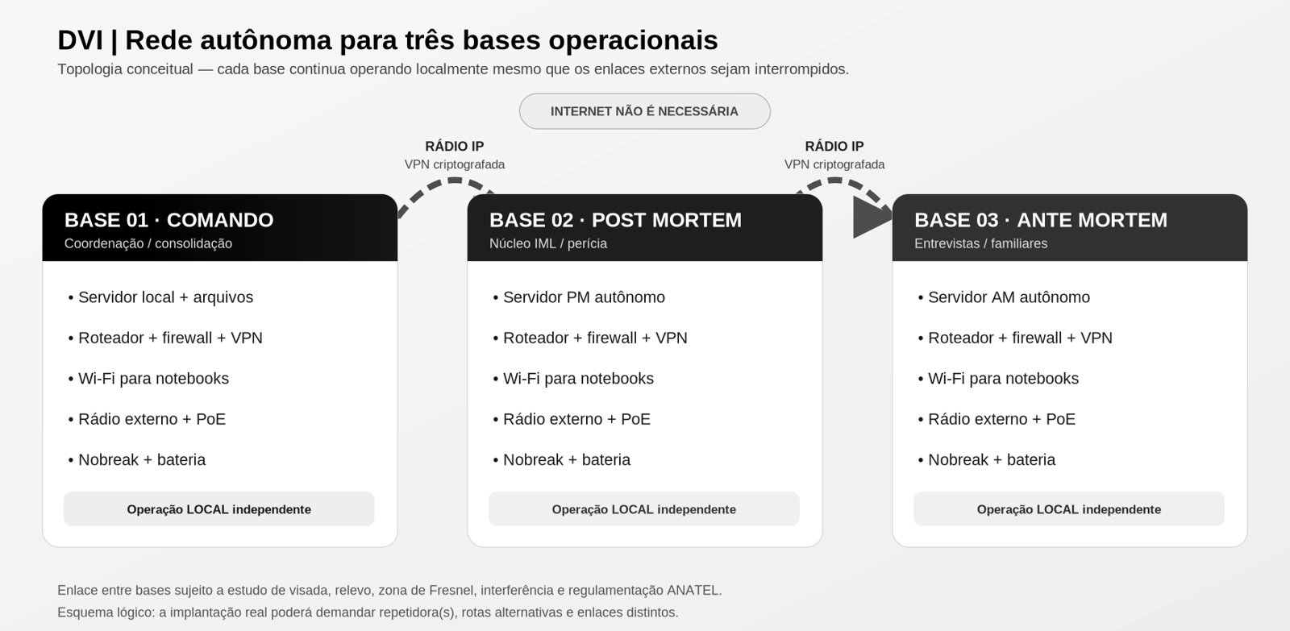
Figura 7 — Topologia conceitual: rede autônoma para três bases operacionais
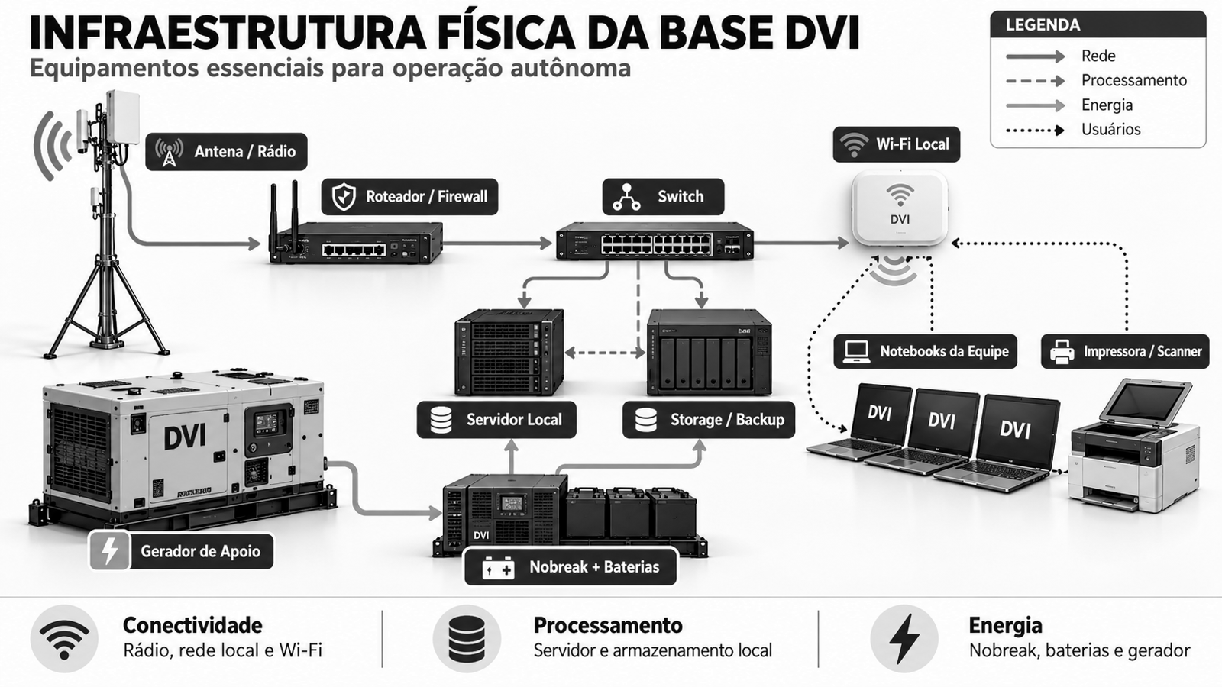
Figura 8 — Infraestrutura física de uma base
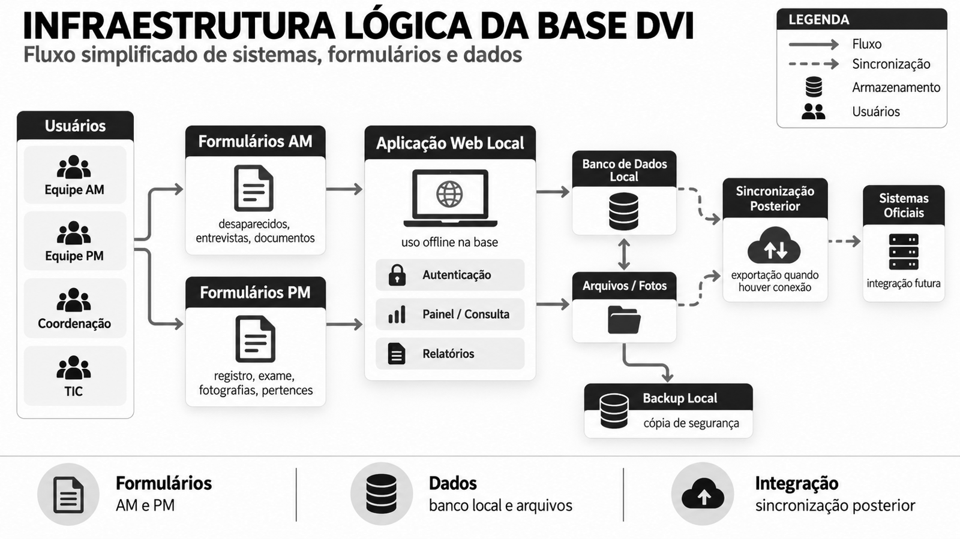
Figura 9 — Infraestrutura lógica de uma base
Situação atual
O sistema foi desenvolvido e testado em uma instalação com múltiplos perfis e bases. A operação com um servidor por base e a sincronização posterior entre elas estão previstas na arquitetura (identificadores únicos e registro da base de origem), mas ainda não foram implementadas.

6. Segurança, privacidade e conformidade

6.1 Controles implementados
- Autenticação: senhas armazenadas com Argon2id, sessões revogáveis e limitação de tentativas de acesso.
- Autorização no servidor: cada requisição é conferida contra usuário, operação, base e função; a revogação de acesso tem efeito imediato.
- Isolamento: operador AM não altera PM e vice-versa; coordenação e TIC não acessam fotos nem documentos pessoais.
- Integridade de documentos: hash SHA-256 conferido após a gravação, original preservado, armazenamento fora da área pública e validação real do tipo de arquivo.
- Privacidade: remoção de metadados de localização (GPS) das imagens exibidas.
- Auditoria imutável: o banco de dados bloqueia alteração e exclusão da trilha de auditoria.
- Operação isolada: a interface não carrega fontes, bibliotecas ou serviços de terceiros.

6.2 Conformidade e responsabilidades
O projeto usa o INTERPOL DVI Guide 2023 como referência metodológica, sem uso de marca e sem pretensão de homologação. Antes de qualquer uso com dados reais, são necessários: avaliação jurídica e de proteção de dados (LGPD), auditoria de segurança, aprovação pela área de TIC, uso de HTTPS com certificados institucionais e criptografia de discos e backups.

7. Qualidade e testes
Todos os testes foram executados contra serviços reais — banco PostgreSQL, API e navegador Chromium — em ambiente Ubuntu 24.04, com dados fictícios. Nenhum resultado foi simulado.
Conjunto de testes | O que verifica | Resultado
API (pytest) | Autenticação, contexto, cadastros, anexos, permissões, comparação, auditoria | 38/38 aprovados
Ponta a ponta (Playwright) | Fluxos completos no navegador para os seis perfis, incluindo acessos negados | 5/5 aprovados
Recursos externos | Ausência de referências a serviços de terceiros na interface | Aprovado
Backup e restauração | Recuperação em banco limpo, contagens e hashes de todos os anexos | Aprovado
Qualidade de código | Lint do Python e verificação de tipos do TypeScript | Sem erros
Imagens de contêiner | Construção das imagens Podman | Não executado — sem Podman no ambiente de desenvolvimento

7.1 Cenários de demonstração comprovados

- Registro AM com tatuagem de rosa no antebraço direito, cicatriz no joelho esquerdo e estatura de 1,75 m é apresentado como candidato prioritário para um registro PM com tatuagem floral no mesmo local e estatura de 1,74 m, com explicação de cada semelhança.
- Registro PM com tatuagem no lado oposto e idade incompatível gera alerta de divergência crítica, sem qualquer correspondência automática.
- Informações ausentes não são tratadas como incompatibilidade.
- Usuários sem autorização recebem recusa do servidor ao tentar acessar outra base ou baixar documentos de outro módulo.
- Dados e documentos permanecem disponíveis após reinício do sistema.

8. Situação atual e pendências
Situação | Itens
Implementado e testado | Acesso e contexto; fichas AM e PM; documentos e fotografias; comparação e revisão humana; perfis de coordenação, auditoria e TIC; trilha de auditoria; backup e restauração.
Implementado, validação pendente | Implantação com Podman/Quadlet no servidor; operação com internet fisicamente desligada; relatório comparativo impresso pelo navegador.
Pendente | Exportação em PDF e CSV gerada pelo servidor; cadastro de operações pela interface; odontograma, árvore genealógica e perfis de DNA; verificação por segundo revisor.
Bloqueado (aguarda instituição) | Campos e telas do SPT Web; regras de obrigatoriedade, retenção e cadeia de custódia do CCDVI.

9. Riscos e mitigação
Risco | Impacto | Mitigação
Interpretação da comparação como identificação | Alto | Ausência de status de identificação; avisos em todas as telas e relatórios; registro obrigatório de análise humana
Uso de dados reais antes da aprovação | Alto | Política de dados fictícios; marca d'água nos arquivos de teste; aprovação jurídica e de TIC antes do uso real
Falha de energia ou de enlace na base | Médio | Operação local autônoma; nobreak e gerador na infraestrutura; backups verificados por hash
Divergência entre o sistema e as regras do CCDVI | Médio | Validação dos campos e fluxos com as equipes antes da próxima etapa
Implantação não validada em servidor real | Médio | Executar a implantação no laboratório como próximo passo prioritário
Conflitos na futura sincronização entre bases | Médio | Pacotes de exportação com identificadores únicos e fila de revisão de conflitos, sem replicação automática

10. Próximos passos
Etapa | Entregas previstas
Validação do MVP | Implantação no servidor do laboratório; demonstração às equipes AM, PM e de reconciliação; teste com a internet desligada; ajuste dos campos obrigatórios
Etapa C | Relatórios em PDF e exportação CSV/JSON; verificação por segundo revisor; parâmetros de comparação configuráveis
Etapa D | Implantação Podman consolidada; rotina de backup no servidor; manual do laboratório
Evolução futura | Uma instalação por base; pacotes de sincronização cifrados; integração com sistemas oficiais mediante contrato aprovado

10.1 Decisões necessárias da instituição

- Definir os campos obrigatórios de cada aba das fichas AM e PM.
- Definir prazos de retenção de documentos e quem autoriza a retirada de evidências.
- Confirmar o código de país usado na numeração AM/PM (padrão adotado: 55).
- Definir o fluxo formal de encaminhamento ao Identification Board e o modelo de relatório.
- Fornecer, se autorizado, as telas e campos do SPT Web para alinhamento.
- Definir política de senhas e responsáveis pela criação de contas.

Anexo A — Glossário
Termo | Significado
DVI | Disaster Victim Identification — identificação de vítimas de desastres
AM (Ante Mortem) | Informações da pessoa desaparecida antes do óbito, obtidas com familiares e documentos
PM (Post Mortem) | Informações obtidas dos restos mortais por meio de exames periciais
Reconciliação | Comparação entre registros AM e PM para indicar possíveis correspondências
Identification Board | Comissão de especialistas que decide formalmente sobre a identificação
Identificadores primários | Papiloscopia, odontologia comparativa e DNA
SHA-256 | Assinatura digital do arquivo que comprova que ele não foi alterado
Podman / Quadlet | Ferramentas livres para executar a aplicação em contêineres como serviços do Linux

Anexo B — Referências
- INTERPOL. Disaster Victim Identification Guide, 2023.
- INTERPOL. DVI Guide — Annexure 4 (Post Mortem), Annexure 5 (Ante Mortem), Annexure 6 (Reconciliation) e Annexure 9 (Numbering), 2023.
- INTERPOL. Ante Mortem e Post Mortem DVI Form Sets, versão 2023.
- CCDVI/SEPOL. Prompt de desenvolvimento do Sistema DVI Offline, v1.1, e Fluxo de telas e testes, v1.1.
- Repositório do projeto: documentação técnica em docs/ (arquitetura, rastreabilidade, RBAC, esquema do banco, instalação e status).

